**Tuần 2: Mô hình hóa Use Case và Kịch bản**

**Nhóm 13**

**1. Mục tiêu tuần 2**

* Trực quan hóa các Use Case đã xác định từ tuần 1 bằng sơ đồ UML.
* Mô tả chi tiết các Use Case quan trọng dưới dạng **kịch bản (scenario)**.
* Xây dựng tài liệu có thể dùng làm cơ sở cho thiết kế chi tiết ở tuần sau.

**2. Công việc chi tiết**

**Bước 1: Xây dựng Biểu đồ Use Case UML**

1. **Xác định lại Actor**:
   * Sinh viên
   * Giảng viên
   * Quản trị viên (Admin)
   * Hệ thống (nếu cần, đóng vai trò phụ trợ)
2. **Xác định Use Case** (từ tuần 1):
   * **Sinh viên**: Đăng ký môn học, Hủy đăng ký môn học, Xem thời khóa biểu, Xem kết quả học tập.
   * **Giảng viên**: Mở lớp học, Cập nhật điểm, Xem danh sách sinh viên.
   * **Quản trị viên**: Quản lý sinh viên, Quản lý môn học, Quản lý khóa học.
3. **Bổ sung quan hệ include/extend**:
   * “Đăng ký môn học” <<include>> “Kiểm tra điều kiện tiên quyết”.
   * “Đăng ký môn học” <<extend>> “Thông báo lỗi khi lớp đã đầy”.
   * “Hủy đăng ký” <<include>> “Cập nhật danh sách lớp”.

Kết quả: Một **biểu đồ Use Case tổng quan** thể hiện đầy đủ Actor, Use Case, và quan hệ.

**Bước 2: Mô tả chi tiết kịch bản Use Case (Scenario)**

**Use Case 1: Đăng ký môn học**

* **Actor chính**: Sinh viên
* **Mục tiêu**: Đăng ký thành công một môn học trong học kỳ.
* **Tiền điều kiện**: Sinh viên đã đăng nhập và trong thời gian đăng ký.
* **Hậu điều kiện**: Môn học được thêm vào danh sách của sinh viên, danh sách lớp được cập nhật.

**Luồng chính (Primary Scenario):**

1. Sinh viên chọn chức năng "Đăng ký môn học".
2. Hệ thống hiển thị danh sách môn học đang mở.
3. Sinh viên chọn môn học muốn đăng ký.
4. Hệ thống kiểm tra điều kiện tiên quyết và số lượng tín chỉ tối đa.
5. Hệ thống kiểm tra sĩ số lớp còn chỗ trống.
6. Hệ thống lưu kết quả và cập nhật danh sách lớp.
7. Hệ thống thông báo: “Đăng ký thành công”.

**Luồng phụ (Alternative Scenarios):**

* 4a. Nếu sinh viên chưa đạt môn tiên quyết → báo: “Không đủ điều kiện đăng ký”.
* 5a. Nếu lớp đã đầy → báo: “Lớp đã đủ sĩ số”.
* 3a. Nếu sinh viên chọn trùng lịch với môn khác đã đăng ký → báo: “Bị trùng lịch học”.
* 2a. Nếu ngoài thời hạn đăng ký → báo: “Hết hạn đăng ký”.

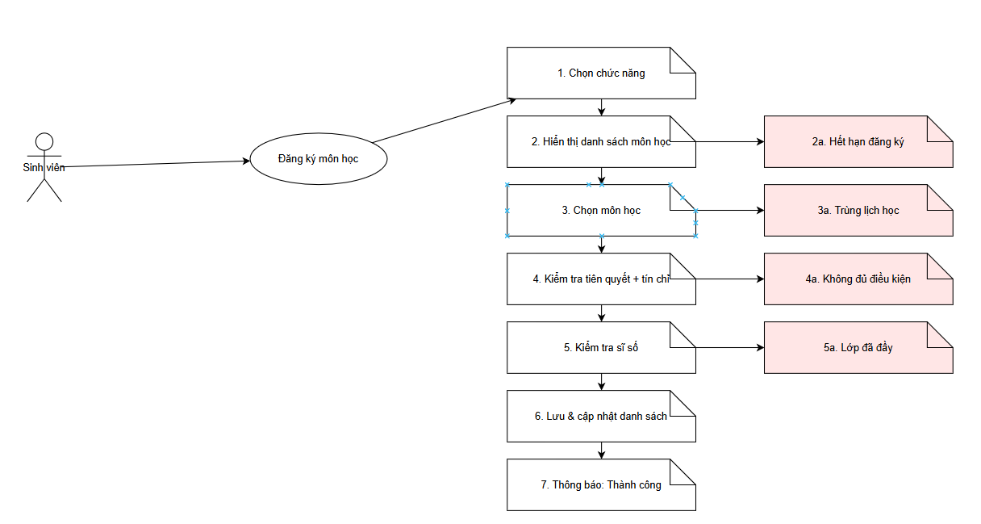

**Use Case 2: Hủy đăng ký môn học**

* **Actor chính**: Sinh viên
* **Mục tiêu**: Hủy một môn học đã đăng ký.
* **Tiền điều kiện**: Sinh viên đã đăng nhập, môn học nằm trong danh sách đã đăng ký, và còn trong thời hạn hủy.
* **Hậu điều kiện**: Môn học được xóa khỏi danh sách, danh sách lớp được cập nhật.

**Luồng chính:**

1. Sinh viên chọn chức năng "Hủy đăng ký môn học".
2. Hệ thống hiển thị danh sách các môn sinh viên đã đăng ký.
3. Sinh viên chọn môn học cần hủy.
4. Hệ thống xác nhận và xóa môn học khỏi danh sách.
5. Hệ thống cập nhật sĩ số lớp học.
6. Hệ thống thông báo: “Hủy đăng ký thành công”.

**Luồng phụ:**

* 3a. Nếu môn học đã quá hạn hủy → báo: “Không thể hủy, đã quá hạn”.
* 3b. Nếu môn học đã có điểm giữa kỳ → báo: “Không thể hủy, đã có điểm”.

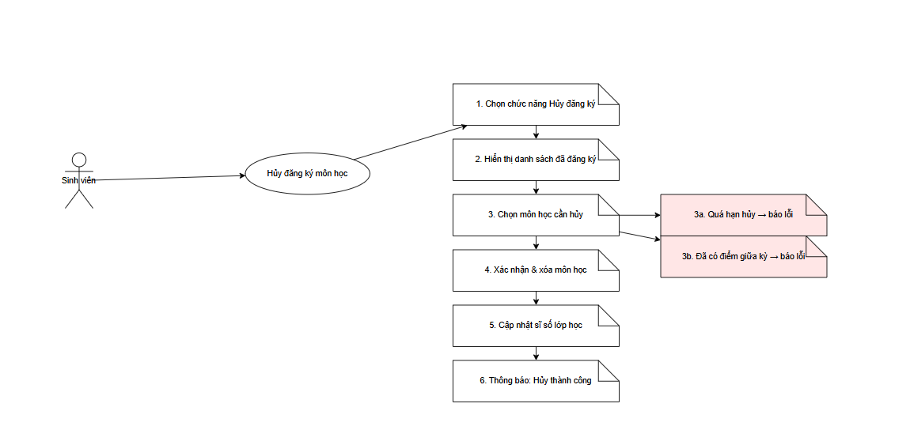

**Use Case 3: Mở lớp học (Giảng viên)**

* **Actor chính**: Giảng viên
* **Mục tiêu**: Tạo một lớp học phần mới cho môn giảng dạy.
* **Tiền điều kiện**: Giảng viên đã đăng nhập và môn học thuộc phạm vi phụ trách.
* **Hậu điều kiện**: Lớp học phần mới được thêm vào hệ thống.

**Luồng chính:**

1. Giảng viên chọn “Mở lớp học”.
2. Hệ thống hiển thị danh sách môn học giảng viên có thể mở lớp.
3. Giảng viên nhập thông tin lớp (thời gian, phòng học, sĩ số).
4. Hệ thống kiểm tra phòng học và lịch giảng dạy.
5. Hệ thống lưu lớp học mới.
6. Hệ thống thông báo: “Mở lớp thành công”.

**Luồng phụ:**

* 3a. Trùng lịch giảng dạy → báo: “Lịch giảng dạy bị trùng”.
* 3b. Phòng học không khả dụng → báo: “Phòng học đã có lớp khác”.

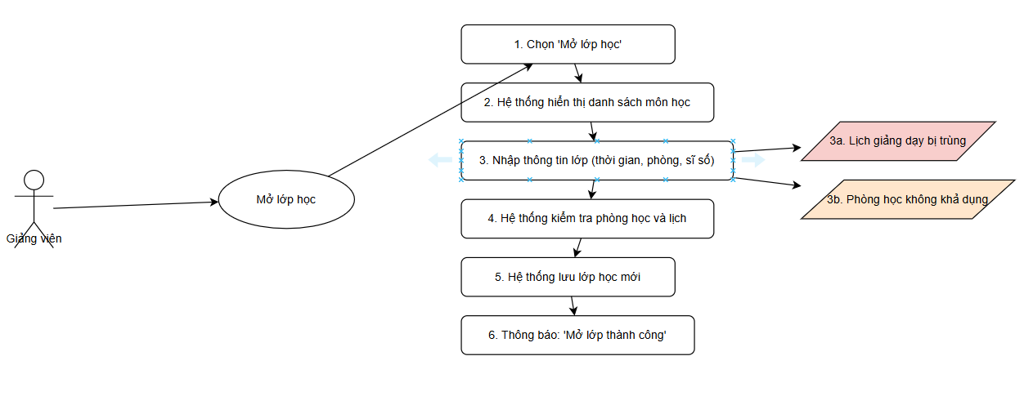

**Bước 3: Viết tài liệu kịch bản tổng hợp**

* Danh sách Use Case + sơ đồ UML.
* Bảng mô tả chi tiết cho từng Use Case quan trọng.
* Luồng chính + luồng phụ + tiền/hậu điều kiện.